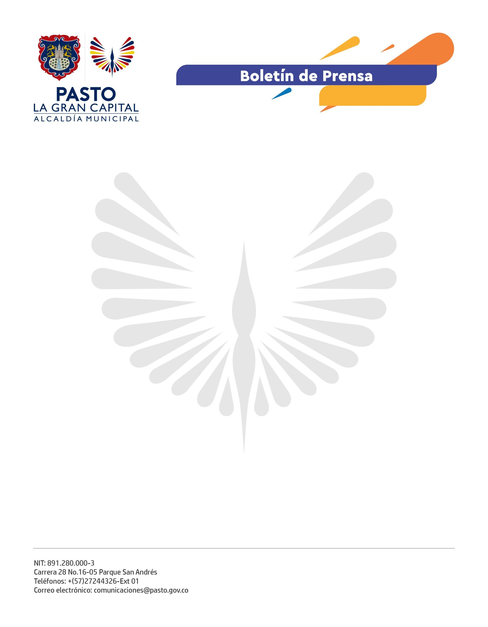
No. 319
24 de mayo de 2022

ALCALDE GERMÁN CHAMORRO DE LA ROSA PUSO AL SERVICIO DE LA COMUNIDAD MEJORAS EN LA FERIA DE COMERCIALIZACIÓN DE GANADO DE JONGOVITO
Con el fin de que los comerciantes puedan brindar un mejor servicio a la ciudadanía, la Alcaldía de Pasto, a través de la Dirección Administrativa de Plazas de Mercado, entregó las obras de mejoramiento en este espacio de gran importancia para la ganadería de la región.
“Por fin alguien se acuerda de nuestra plaza, ahora podemos trabajar hasta más tarde porque ya tenemos mejores instalaciones”, manifestó la usuaria del sector Restaurantes, Maura Lina Pupiales de la Cruz.
La inversión de $242.527.729 permitió la instalación de la cubierta metálica, el adoquín de concreto con base de arena y la teja arquitectónica de la sede administrativa, donde se compran las entradas a la feria y los comerciantes y visitantes pueden resguardarse del sol y la lluvia.
El Alcalde Germán Chamorro de la Rosa comentó que este proyecto beneficia a los 2 mil ganaderos que, cada lunes, llegan de distintos municipios de Nariño y departamentos vecinos. “La inversión se ve reflejada en la mayor comodidad de los usuarios, en especial, en época de invierno. Es una de las ferias más importantes del departamento, donde semanalmente se comercializan casi 1.200 animales, por eso, era necesario contar con un sitio más cómodo y tranquilo para vender y comprar el ganado”, precisó el Mandatario Local.
Por su parte, la directora administrativa de Plazas de Mercado, Carolina Díaz Villota, afirmó: “Con esta obra, cumplimos una de las metas del plan de desarrollo, además de que respondemos a la solicitud de líderes y comerciantes del corregimiento de Jongovito de adecuar el mercado para un mejor funcionamiento”.
Las mejoras evitan que las condiciones climáticas sean un obstáculo para comercializar el ganado e impiden las aglomeraciones en un solo sector del recinto, beneficio que los usuarios esperaban hace más de 30 años, según explicó el líder de la feria, Javier Ordóñez: “Agradecemos a la Administración Municipal, al Alcalde Germán Chamorro de la Rosa y la directora Carolina Díaz Villota porque esto es de gran utilidad y beneficio para nosotros porque no nos van a afectar tanto las inclemencias del clima”.
La Alcaldía Municipal continúa ejecutando obras viales y estructurales que beneficiarán a usuarios, clientes y visitantes de las plazas de mercado para contribuir a la reactivación económica del municipio. “Es excelente, ya no vamos a aguantar frío; gracias al Alcalde, nuestra plaza está muy hermosa”, concluyó la comerciante Marina Meza, quien extendió una invitación a la ciudadanía para visitar la Feria de Ganado de Jongovito.

